Notes on arxiv1509.09308 - Fast Algorithms for Convolutional Neural Networks

# 卷积

## 数字图像

数字图像是一个三维矩阵，三个维度分别为高度H、宽度W和通道（Channel，常见的通道有RGB通道、Lab通道、HSV通道）。

卷积模板（也叫做卷积核、卷积窗口）是和数字图像结构相同的三为矩阵，三个维度分别为高度S、宽度R和通道。

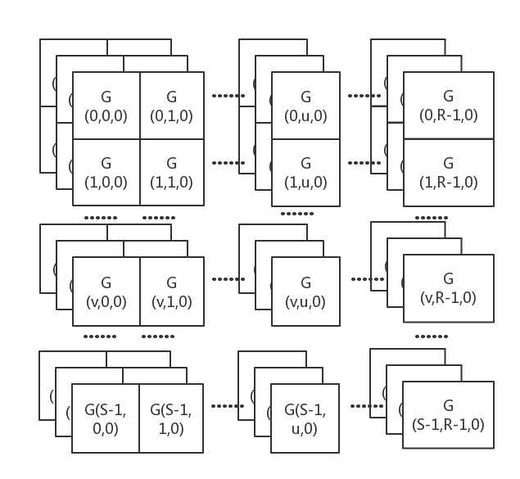

## 卷积操作

把卷积模板每个元素 $G(c,v,u)$ 和所覆盖位置的对应元素 $D(c,y+v,x+u)$ 相乘，得到S*R个乘积。用乘积的和来更新该像素每个通道的值，即

$$∀x∈Z∩\left[0,W\right),y∈Z∩\left[0,H\right), c∈\left\{R,G,B\right\}: \\ D^{'}\left(c,y,x\right)=\sum_{v=0}^{R-1}{\sum_{u=0}^{S-1}{D\left(c,y+v,x+u\right)∙G(c,v,u)}}$$

这里， $Z∩\left[0,W\right)$ 意为区间 $\left[0,W\right)$ 的整数。

简记为

$$D^{'}=D*G$$

**注意：**

1. 公式里的下标顺序为：通道、矩阵行（图像高）、矩阵列（图像宽）。
2. 根据具体需求，有些卷积核要在图像上逐像素滑动，这种情况输出的 $D'$ 和 $D$ 的尺寸基本相同（之所以说基本相同，是要考虑边界处理策略）。而另一些卷积操作则会把图像分成宽高为 $m×n$ 的连续的区块，这种情况输出的 $D'$ 的尺寸为 $\left\lceil H/n\right\rceil × \left\lceil W/m\right\rceil$。

## 卷积操作的意义

卷积操作实际上是对信息进行概括、归纳的过程。

# FIR滤波器和卷积的关系

## 一维FIR滤波器=一维卷积操作

FIR = Finite Impulse Response

设序列 $\left\{x_{n}\right\}$ 为输入数据，序列 $\left\{y_{n}\right\}$ 为输出数据， $n∈N$。设序列 $\left\{h_{r}\right\}$ 为滤波器的系数列表, $r∈Z∩\left[0,R\right)$，其中 $R$ 为滤波器的阶数。则第 $n$ 个滤波输出为

$$y_{n}=\sum_{r=0}^{R-1}{h_{r}x_{n-r}}$$

我们忽略FIR滤波器在数字电路中的应用，单纯看它的数学原理，可以发现，FIR滤波器实际上就是一个一维的卷积操作：待操作数据为数组 $x\left(0:N-1\right)$，卷积窗口为数组 $h\left(0:R-1\right)$。

## 二维FIR滤波器=二维卷积

$$y\left(m,n\right)=\sum_{i=0}^{R-1}{\sum_{j=0}^{R-1}{h\left(i,j\right)∙x\left(m-i,n-j\right)}}$$

# Winograd's Algorithm